1. Student

* Xem học phí dự kiến của từng khóa học : sv sẽ đươc xem học phí của tất các cả các kỳ kể từ kỳ mà mình bắt đầu học. Thông tin được minh họa ở bản dưới :

|  |  |  |  |
| --- | --- | --- | --- |
| **STT** | **Mã** | **Chi tiết** | **Số tiền (VND)** |
| 1 | PhiNH | Phí nhập học | 4,400,000 |
| 2 | ENG1 | Tiếng Anh dự bị 1 | 9,900,000 |
| … | … | … | …. |
| 15 | SEM8 | Chuyên ngành 8 | 24,200,000 |
| 16 | SEM9 | Chuyên ngành 9 | 24,200,000 |

* Xem thông tin các học kỳ đã học : sv sẽ được xem thông tin về tất cả các môn sinh viên đã học từ khi nhập học đến hiện tại, được mô tả như hình bên dưới :

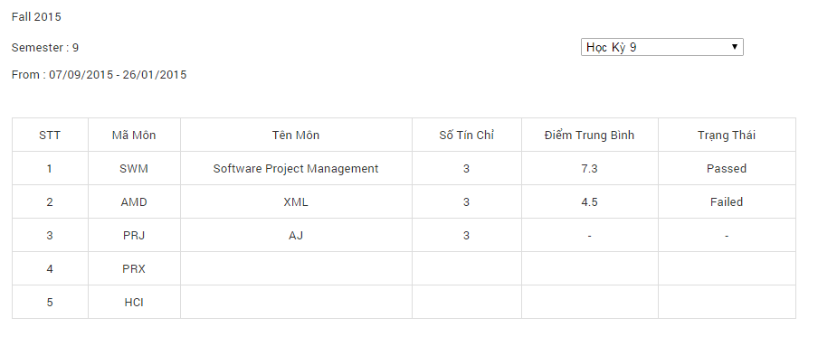

* Xem thông tin các môn sinh viên chưa hoàn thành bao gồm : các môn sinh viên đang nợ hoặc các môn sinh viên chưa đủ điều kiện để học (rớt I2DB thì không thể học XML) . Nội dung gần giống với chức năng ở trên
* Nếu là sinh viên tín dụng thì sẽ được xem số tiền nợ và lãi vạy .
* Xem trang thái đóng học phí của từng kỳ .
* Xem trạng thái đóng tiền học lại cho các môn đã nợ.

1. Staff

-Import file excel hoặc nhập các thông tin :

+ Thông tin cơ bản của sinh viên.

+ Bảng điểm của sinh viên tính đến thời điểm hiện tại.

+Môn học, điều kiện rang buộc giữa các môn học, số tín chỉ của môn học.

+Học phí của từng học kỳ.

+Các môn trong học kỳ

+Và một số thông tin khác

1. Manager

-Xem trạng thái đóng tiền của tất cả các sinh viên (sẽ phân chia theo khóa). Ấn “Chi Tiết” sẽ xem thông tin chi tiết cho từng sv. Có thể search, filter, sort …

-Xem thông tin cơ bản của từng sinh viên. Ấn “Chi Tiết” để xem chi tiết. Có thể Search, filter, sort .

-Kết xuất báo cáo.

1. System

* Dựa vào thông tin của sinh viên để lên Plan đóng tiền học phí, học lại.
* Dựa vào thông tin về học kỳ sẽ tính toán thời gian để gửi mail cho sv (trước 1 tháng cho tiền học phí, trước 3 tuần cho tiền học lại).